Trgovsko ime | Niaouli, eterično olje
Volumen | 2ml/10ml/30ml/50ml
Piktogrami | 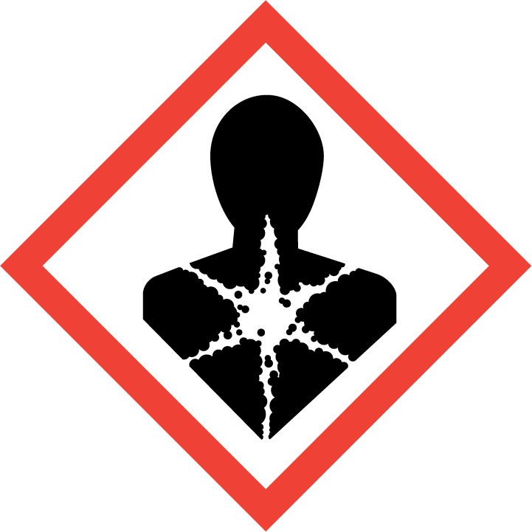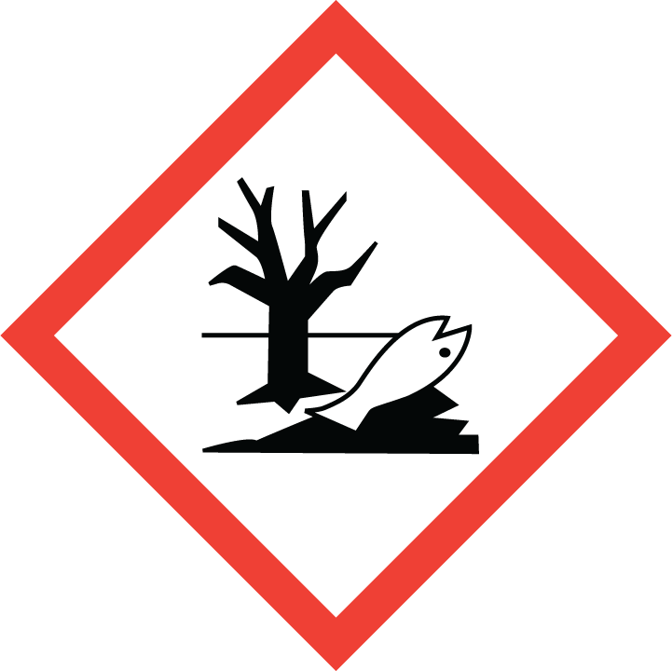
Zakonsko besedilo na etiketi | Trgovsko ime:. Količina: 2ml/10ml/30ml/50ml. Nevarno. Pri zaužitju in vstopu v dihalne poti je lahko smrtno. Lahko povzroči alergijski odziv kože. Hraniti zunaj dosega otrok. Hraniti v tesno zaprti posodi. Ne vdihavati prahu/dima/plina/meglice/hlapov/razpršila. PRI ZAUŽITJU: takoj pokličite CENTER ZA ZASTRUPITVE ali zdravnika. NE izzvati bruhanja. Hraniti zaklenjeno. Uporaba: Dišave, kozmetika. Distributer: Natural Loti, DOLORES GREBENC S.P., Cesta Josipa Ribičiča 17, 1381 Rakek, Tel.: 051 272 825, e-mail: grebenc.dolores@gmail.com

